滕州市交通运输局
2023年度政府信息公开工作年度报告

根据《中华人民共和国政府信息公开条例》和省政府办公厅、枣庄市政府办公室、滕州市政府办公室有关通知要求，特编制滕州市交通运输局2023年政府信息公开年度报告并向社会公布。本报告中所统计的数据时限为2023年1月1日起至2023年12月31日止。
一、总体情况
2023年，市交通运输局在市委、市政府的正确领导下，以习近平新时代中国特色社会主义思想为指导，认真贯彻落实《中华人民共和国政府信息公开条例》和省、市信息公开工作会议精神，遵循公开、公平、便民的原则，不断深化政府信息公开工作，建立健全政务公开机制，持续加大政务信息公开力度。
（一）政府信息主动公开情况
按照《中华人民共和国政府信息公开条例》要求，截止2023年12月31日，市交通局共主动公开政府信息132条。其中，通知公告11条，规划计划2条，财政信息4条，重大民生信息18条，行政权力1条，提案建议19条，组织管理9条，主动公开基本目录1条，并通过局网站及时发布67条工作动态。同时，还利用局微博、微信公众号等新媒体对全市交通运输工作进行公开和解读，及时做好便民咨询工作。
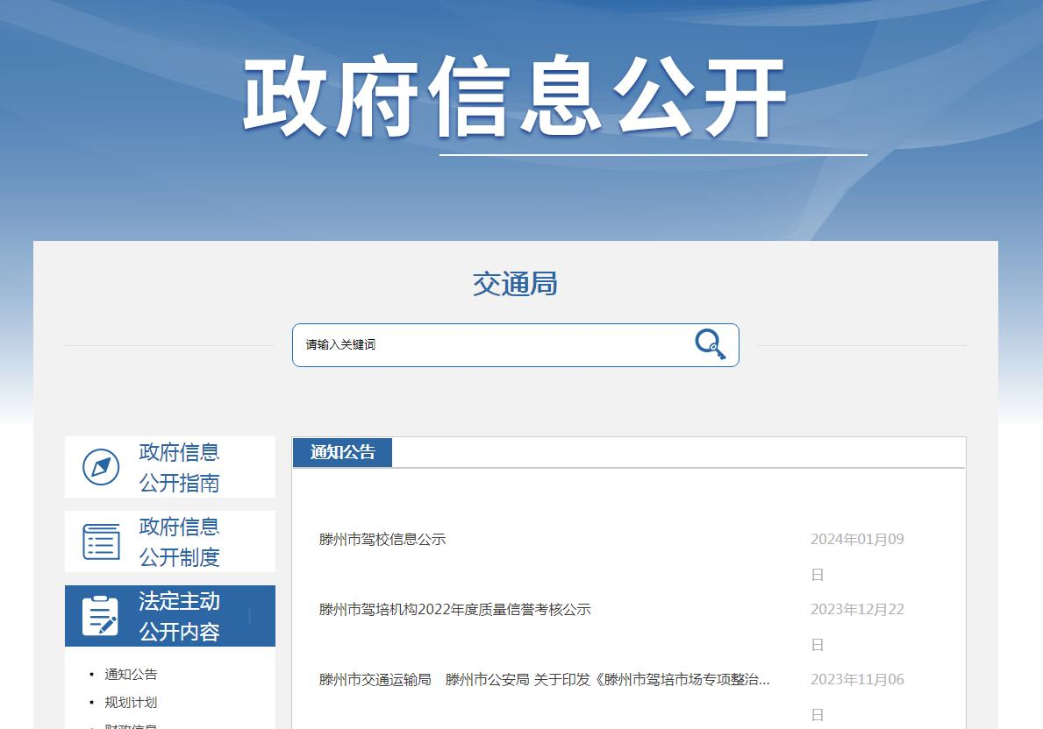
（二）政府信息依申请公开情况
2023年度，市交通运输局受理依申请公开4件，已按时限要求办结，其中予以公开4件，无法提供0件，转结下年度继续办理0件。数量较往年有所增加。本年度因政府信息公开申请提起行政复议0件，提起的行政诉讼0件。
（三）政府信息公开管理情况
根据人员调整，更新了政务公开领导小组，局主要领导为主要负责人，分管领导为分管负责人。各科室依据科室职能，积极主动收集、提报各自业务范围内应公开的政务信息，政策法规科负责本单位政务公开网站信息的更新与维护，形成“主要领导亲自抓、分管领导具体抓、机关科室合力抓、专人负责抓落实”的工作机制。严格遵守信息公开保密审查制度，确保公开信息经本单位信息公开机构保密审查和主管领导批准，严防泄密问题发生。同时，严格落实“三审三校”制度，规范采、编、发工作流程，把好信息公开的导向关、质量关，推进交通运输领域信息发布工作制度化、规范化。
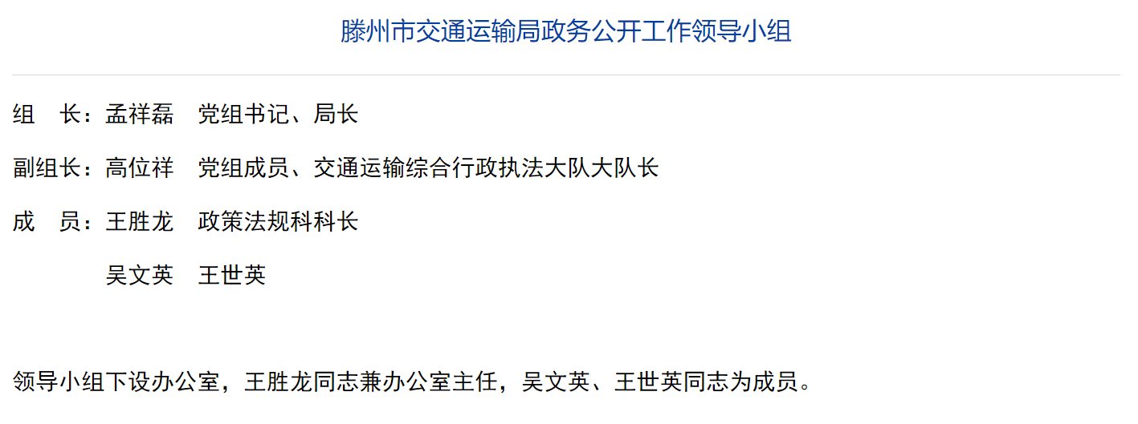

（四）政府信息平台建设情况
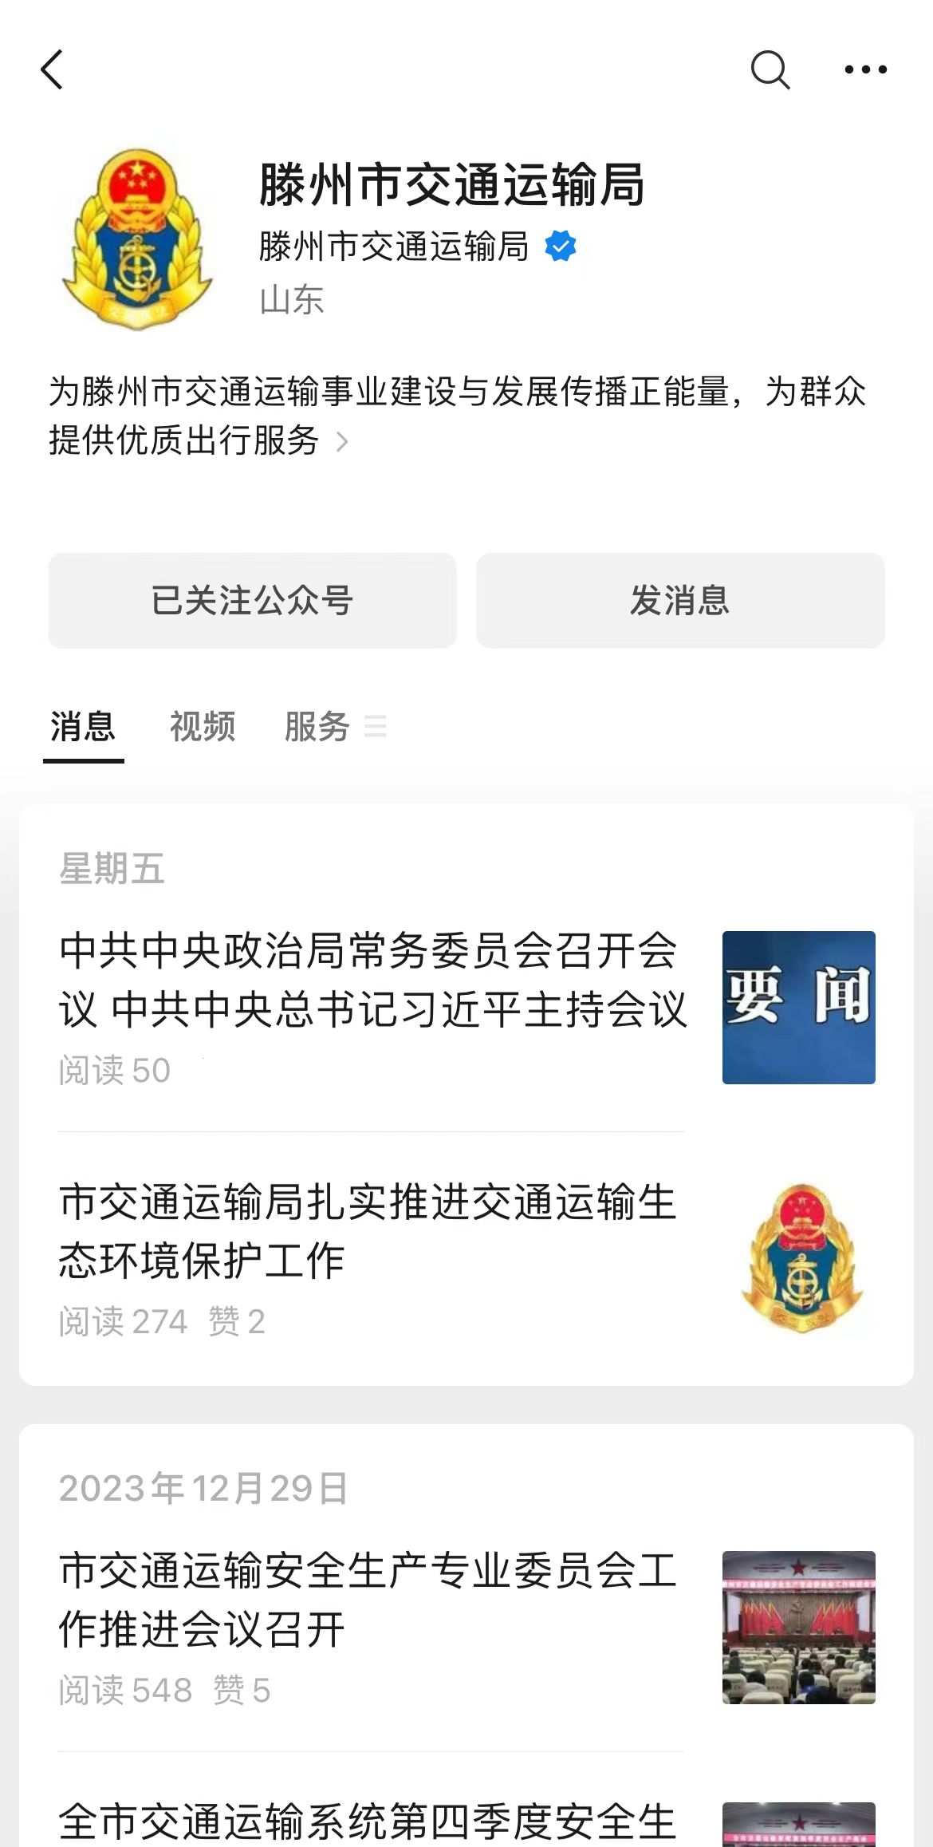
按照上级对政府信息平台建设工作的要求，完善政府信息公开制度，加强政府网站建设与管理。网站设置有公告通知、便民服务、工作动态等多个专栏，定期进行内容维护。市交通运输局依托滕州市政府政务公开平台及单位官网梳理法定公开内容、发布交通信息，新媒体“滕州市交通运输局”微信公众号定期发布相关交通要闻，通过政务公开促进工作开展。
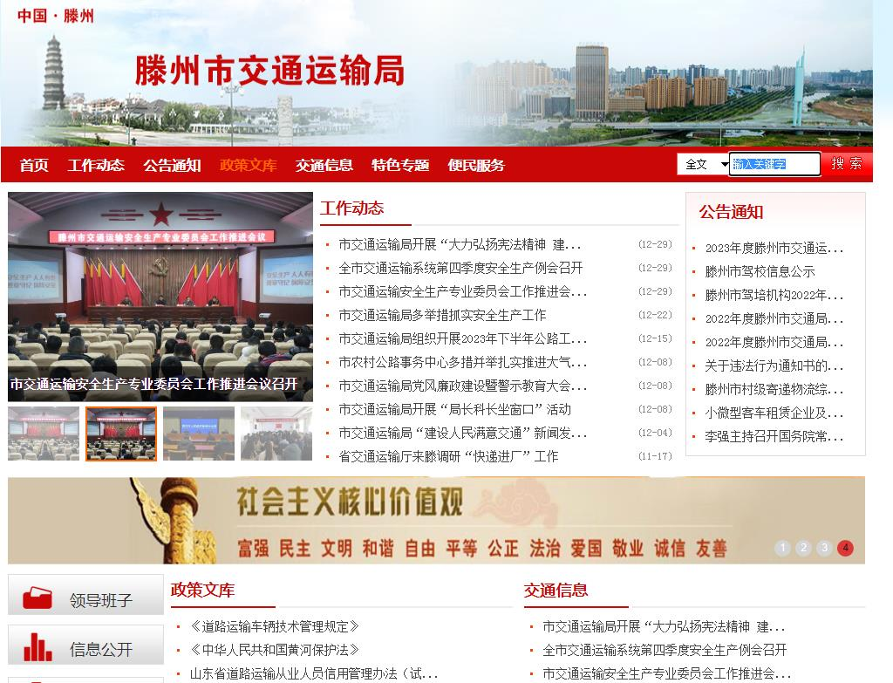
（五）政府信息监督保障情况
做好信息公开和宣传经费保障工作，严格按照信息发布流程开展工作，研究制定公开考核、评议、责任追究和监督检查办法，参加市级信息公开培训，推进和规范政府信息公开工作。目前此项工作已纳入滕州市绩效考核指标体系，2023年度未进行社会评议，未发生责任追究情况。
二、主动公开政府信息情况
第二十条第（一）项
信息内容 | 本年制发件数 | 本年废止件数 | 现行有效件数
规章 | 0 | 0 | 0
行政规范性文件 | 0 | 0 | 0
第二十条第（五）项
信息内容 | 本年处理决定数量
行政许可 | 0
第二十条第（六）项
信息内容 | 本年处理决定数量
行政处罚 | 1039
行政强制 | 60
第二十条第（八）项
信息内容 | 本年收费金额（单位：万元）
行政事业性收费 | 0
三、收到和处理政府信息公开申请情况
（本列数据的勾稽关系为：第一项加第二项之和，  等于第三项加第四项之和） |  |  | 申请人情况
 |  |  | 自然人 | 法人或其他组织 |  |  |  |  | 总计
 |  |  | 自然人 | 商业  企业 | 科研  机构 | 社会公  益组织 | 法律服务机构 | 其他 | 总计
一、本年新收政府信息公开申请数量 |  |  | 4 | 0 | 0 | 0 | 0 | 0 | 4
二、上年结转政府信息公开申请数量 |  |  | 0 | 0 | 0 | 0 | 0 | 0 | 0
三、本年度办理结果 | （一）予以公开 |  | 4 | 0 | 0 | 0 | 0 | 0 | 4
三、本年度办理结果 | （二）部分公开（区分处理的，只计这一情形，不计其他情形） |  | 0 | 0 | 0 | 0 | 0 | 0 | 0
三、本年度办理结果 | （三）不予公开 | 1.属于国家秘密 | 0 | 0 | 0 | 0 | 0 | 0 | 0
三、本年度办理结果 | （三）不予公开 | 2.其他法律行政法规禁止公开 | 0 | 0 | 0 | 0 | 0 | 0 | 0
三、本年度办理结果 | （三）不予公开 | 3.危及“三安全一稳定” | 0 | 0 | 0 | 0 | 0 | 0 | 0
三、本年度办理结果 | （三）不予公开 | 4.保护第三方合法权益 | 0 | 0 | 0 | 0 | 0 | 0 | 0
三、本年度办理结果 | （三）不予公开 | 5.属于三类内部事务信息 | 0 | 0 | 0 | 0 | 0 | 0 | 0
三、本年度办理结果 | （三）不予公开 | 6.属于四类过程性信息 | 0 | 0 | 0 | 0 | 0 | 0 | 0
三、本年度办理结果 | （三）不予公开 | 7.属于行政执法案卷 | 0 | 0 | 0 | 0 | 0 | 0 | 0
三、本年度办理结果 | （三）不予公开 | 8.属于行政查询事项 | 0 | 0 | 0 | 0 | 0 | 0 | 0
三、本年度办理结果 | （四）无法提供 | 1.本机关不掌握相关政府信息 | 0 | 0 | 0 | 0 | 0 | 0 | 0
三、本年度办理结果 | （四）无法提供 | 2.没有现成信息需要另行制作 | 0 | 0 | 0 | 0 | 0 | 0 | 0
三、本年度办理结果 | （四）无法提供 | 3.补正后申请内容仍不明确 | 0 | 0 | 0 | 0 | 0 | 0 | 0
三、本年度办理结果 | （五）不予处理 | 1.信访举报投诉类申请 | 0 | 0 | 0 | 0 | 0 | 0 | 0
三、本年度办理结果 | （五）不予处理 | 2.重复申请 | 0 | 0 | 0 | 0 | 0 | 0 | 0
三、本年度办理结果 | （五）不予处理 | 3.要求提供公开出版物 | 0 | 0 | 0 | 0 | 0 | 0 | 0
三、本年度办理结果 | （五）不予处理 | 4.无正当理由大量反复申请 | 0 | 0 | 0 | 0 | 0 | 0 | 0
三、本年度办理结果 | （五）不予处理 | 5.要求行政机关确认或重新  出具已获取信息 | 0 | 0 | 0 | 0 | 0 | 0 | 0
三、本年度办理结果 | （六）其他处理 | 1.申请人无正当理由逾期不补正、行政机关不再处理其政府信息公开申请 | 0 | 0 | 0 | 0 | 0 | 0 | 0
三、本年度办理结果 | （六）其他处理 | 2.申请人逾期未按收费通知要求缴纳费用、行政机关不再处理其政府信息公开申请 | 0 | 0 | 0 | 0 | 0 | 0 | 0
三、本年度办理结果 | （六）其他处理 | 3.其他 | 0 | 0 | 0 | 0 | 0 | 0 | 0
三、本年度办理结果 | （七）总计 |  | 4 | 0 | 0 | 0 | 0 | 0 | 4
四、结转下年度继续办理 |  |  | 0 | 0 | 0 | 0 | 0 | 0 | 0
四、政府信息公开行政复议、行政诉讼情况
行政复议 |  |  |  |  | 行政诉讼
结果维持 | 结果纠正 | 其他结果 | 尚未审结 | 总计 | 未经复议直接起诉 |  |  |  |  | 复议后起诉
 |  |  |  |  | 结果维持 | 结果纠正 | 其他结果 | 尚未审结 | 总计 | 结果维持 | 结果纠正 | 其他结果 | 尚未审结 | 总计
0 | 0 | 0 | 0 | 0 | 0 | 0 | 0 | 0 | 0 | 0 | 0 | 0 | 0 | 0
五、存在的主要问题及改进情况
1.存在的主要问题。网站内容质量有待提高，历史信息有少量表述错误；信息更新速度有待进一步提高；公众参与度仍需加强。
2.具体解决办法和改进措施。2024年，我局将继续认真落实党中央、国务院及省、市关于政府信息公开工作的决策部署，持续提高交通领域信息公开工作，深入推进政府信息公开工作。
一是优化内容质量。加强政府信息公开人员队伍建设以及政府信息公开工作的督促检查，及时优化规整网站栏目，确保信息公开的质量和效率。
二是强化信息时效。积极参与收集提供信息，对政府信息进行系统深入的梳理和分类，加快信息撰写、审查、发布速度，拓宽公开渠道、创新公开方法、丰富公开形式，对重大事件公开报道不滞后，力争做到为群众提供更加方便快捷的信息公开服务。
三是突出宣传重点。围绕道路基础设施建设等方面的举措、成效，把握群众热点、难点问题，认真调查研究，改进工作措施，力争把我局政务公开作为服务全市交通运输工作的新窗口。
六、其他需要报告的事项
1.依据《政府信息公开信息处理费管理办法》本年度本机关未收取政府信息公开信息处理费。
2.落实上级年度政务公开工作要点情况。对照《滕州市2023年政务公开工作要点》，围绕重点领域信息公开、政务公开标准化规范化建设明确责任主体和完成时限。
3.本行政机关人大代表建议和政协提案办理结果公开情况：
2023年，滕州市交通运输局收到人大议案7件，已办理完毕，逐一答复了代表本人，并将人大议案办理情况进行了公开。
2023年，滕州市交通运输局收到政协提案11件，已办理完毕，逐一答复了代表本人，并将政协提案办理情况进行了公开。
4.开展政务公开创新方面:无。
5.本单位政府信息公开工作年度报告数据统计需要说明的事项：无。
6.其他有关文件专门要求通过政府信息公开工作年度报告予以报告的事项：无。
本报告的电子版可在“中国滕州”（www.tengzhou.gov.cn）网站查询和下载。如对本报告有任何疑问，请与滕州市交通运输局联系（地址：滕州市善国南路78号，电话：0632-5565533）。

滕州市交通运输局
2024年01月23日

